«СЕМЕЙНЫЕ ТРАДИЦИИ»

Сценарий проведения круглого стола для всей семьи

Цель: формирование представлений о семье и семейных традициях.

Задачи:
раскрыть понятие «Семья. Семейные традиции»;
воспитывать любовь к родным и близким.

Оборудование: семейный альбом, реликвии, видеозаписи.

Предварительная подготовка
Родители и дети готовят информацию о родителях дедушках и бабушках со стороны папы и мамы.

Ход мероприятия

На столе раскладываются семейные фотографии и идёт обмен информацией о предках семьи. В основном, отвечают дети, а родители помогают и дополняют информацию детей.
Затем папа или мама задают вопросы детям:
- Что такое семья?
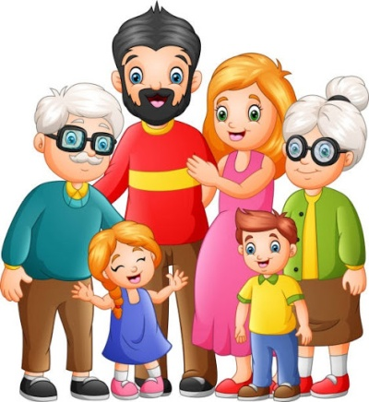

Для каждого человека одной из самых больших ценностей жизни является семья. Она создается в любви и уважении мужчиной и женщиной. Семья предоставляет защиту, любовь, заботу каждому её члену: бабушкам, дедушкам, папе, маме, братьям и сёстрам. Поэтому необходимо ценить друг друга любить и беречь.

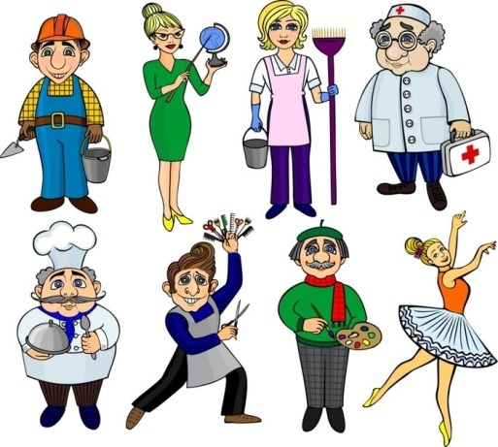
- Каждая семья в идеале имеет свои добрые, укрепляющие её мощь традиции.
И одной из важных традиций являются трудовые династии.
Издревле на Руси были традиции, когда представители одной семьи занимались одним видом деятельности. Так рождались династии: гончаров, кузнецов, пекарей, мельников, сапожников, строителей, позднее – учителей, врачей, ученых и т.д.
Взрослые члены семьи рассказывают детям о своих профессиях, о профессиях родственников.
- Ещё есть традиция называть своих детей именами родственников. Приводятся примеры.

- Традиция «Семейный альбом». На протяжении долгих лет с момента появления фотографий каждая семья собирает фотографии родных и близких. А теперь есть и электронные альбомы с фотографиями.

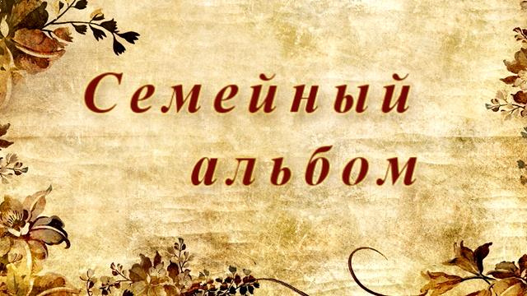

- Традиция «Семейные праздники».
Самые любимые из них – день рождения семьи, дни рождения членов семьи, Новый год, Пасха и др.
Отлично проводить праздники для себя. День цветов для мамы и сестрёнки. День приятных сюрпризов. Просмотр любимых фильмов. Прослушивание песен. Чтение вслух любимых книг. Совместные занятия спортом.
Можно в процессе беседы и обсуждений предложить новые современные традиции для своих родных.

Подведение итогов
Вопросы детям, что они узнали нового, понравилась ли им обсуждаемая тема и какие новые современные традиции они хотели бы добавить к уже имеющимся в их семье?

Составитель: педагог-организатор МБОУ ДО ДЮЦ Н.Н. Царанова

